**[Material de reforzamiento U11](https://senatipe-my.sharepoint.com/:w:/g/personal/materiales_utda_senati_pe/EUzflCFQeAJHvMLTKsa5FcEByd_PWlacBa4MxmQ6CHhtWA?rtime=ZqXRL3Ah2Eg" \t "_blank)**

**Estructura de control repetitivas**

1. Crear un programa que imprima los números del 1 al 100.

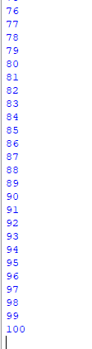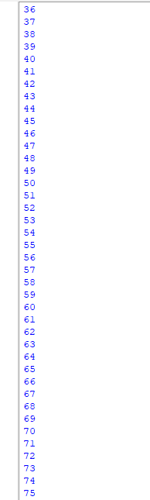

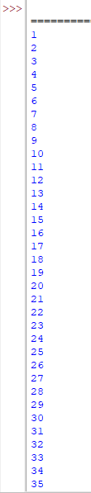

1. Crear un programa que imprima los números pares menores que 50.

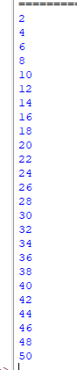

1. Realizar un programa que imprima los 20 primero números impares.

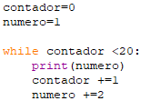

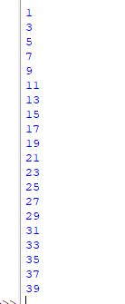

1. Crear un programa que pida un número entero e imprimirlo, si no ingresa deberá preguntar otra vez por el número entero hasta que ingrese un número positivo.

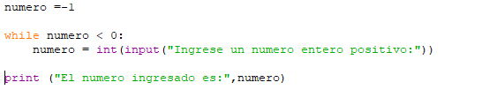

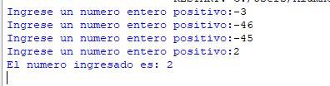

1. Imprimir la tabla del 1 al 12 con bucles.

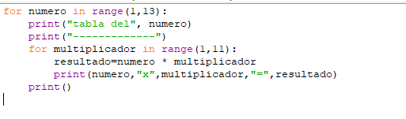

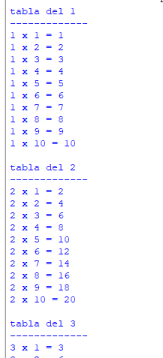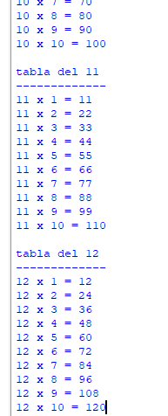

1. Realizar un programa para verificar la contraseña, el usuario solo tendrá 3 intentos, si pasa los intentos imprimir “Sobrepaso todos sus intentos”

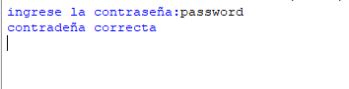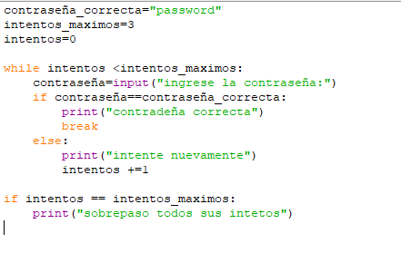

1. Crear una lista que almacene edades.

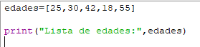

1. Con la lista anterior contar cuantos son mayores de edad.

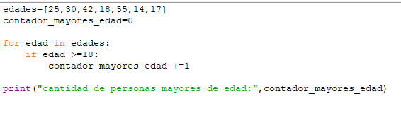

1. Realizar un programa para contar cuantas letras tiene tu nombre.

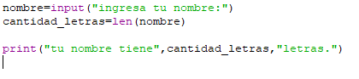

1. Crear un programa para una empresa, que pida la cantidad de clientes y luego las almacene en un arreglo.

